Arriva PRO Air, il nuovo asciugacapelli Remington
compatto e leggero per una rapida asciugatura

Grazie alla nuova tecnologia, PRO Air genera il 90% di ioni in più,
rendendo i capelli più luminosi, morbidi e liberi dall’effetto crespo

Milano, novembre 2017. Le nostre giornate sono ormai diventate sempre di più una lotta contro il tempo: ogni impegno ed ogni azione, sia a lavoro che a casa, deve essere fatto al meglio ma occupare il minor tempo possibile. In questa continua corsa contro il tempo, siamo spesso costretti a rinunciare a piccole cose, dedicando sempre meno tempo e attenzione a noi stessi. L’asciugatura e la messa in piega dei capelli è proprio una di quelle cose a cui, malvolentieri, si tende a rinunciare sempre di più: un phon potente ci permette di asciugare i capelli in pochi minuti, ma il rischio è quello di un effetto crespo del capello, che viene asciugato con poca attenzione e cura.

Da oggi, però, è possibile avere una rapida asciugatura che renda al tempo stesso i capelli morbidi, luminosi e liberi dall’effetto crespo: Remington, azienda britannica che da ottant’anni opera nei settori della cura personale e del corpo, ha infatti ideato il nuovissimo PRO Air, l’asciugacapelli che permette di avere rapidità e cura in un solo dispositivo.

Grazie ad un motore AC professionale da 2200 Watt, il nuovo PRO Air garantisce un’asciugatura veloce ed efficace senza rinunciare alla leggerezza: compatto e leggero per il massimo controllo durante lo styling, questo asciugacapelli permette una regolazione con 3 temperature ed è dotato di 2 velocità.
Rispetto a quello degli altri asciugacapelli Remington, il generatore di ioni di PRO Air libera sui capelli il 90% di ioni in più, per donare alla piega un aspetto ancora più luminoso, leggero e soprattutto libero dall’effetto crespo. In un solo istante, PRO Air può inoltre generare un efficace colpo d’aria fredda per fissare la piega.
Perfetto anche se utilizzato da solo, PRO Air permette di raggiungere risultati ottimali a ancora più professionali se usato in abbinamento alla piastra Air Plates di Remington: se usati insieme, i due prodotti vi daranno la sensazione di essere appena uscite da un salone di bellezza, donandovi una piega perfetta per tutto il giorno e capelli morbidi e liberi dall’effetto crespo.
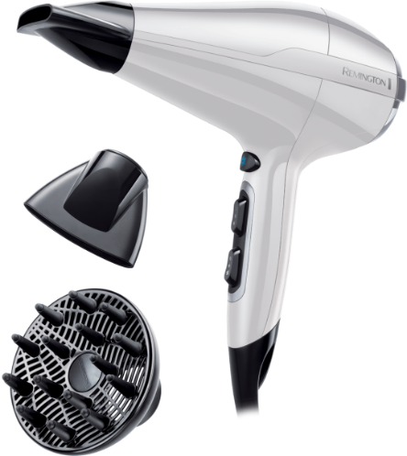
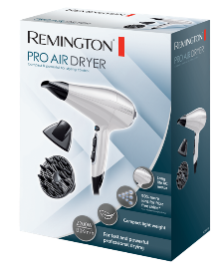

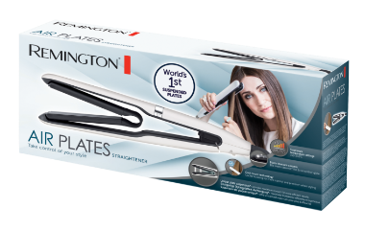

Asciugacapelli PRO Air - AC5913W
- Asciugacapelli da 2200 Watt compatto e leggero
- Potente flusso d’aria di 130 Km/h per una rapida asciugatura
- Motore AC di lunga durata
- Generatore di ioni – 90% di ioni in più per capelli luminosi e liberi dall’effetto crespo*
- 3 temperature / 2 velocità
- Colpo d’aria fredda per fissare la piega
- Concentratore stretto da 7mm
- Concentratore largo
- Diffusore
- Griglia posteriore rimovibile
- Anello di aggancio
- Cavo lungo 3m
Prezzo: 55 euro

Remington
Remington è un’azienda leader a livello mondiale pioniera nella creazione e commercializzazione di prodotti per la cura personale e del corpo. Dal lancio del primo rasoio elettrico al mondo nel 1937, l’azienda nel tempo si è affermata anche all’interno del mercato italiano come sinonimo di qualità e serietà nel campo della cura della persona maschile e femminile. http://it.remington-europe.com/index.html

